官網信用卡線上繳費 1100707 修改

1. 前台-信用卡線上繳費流程圖

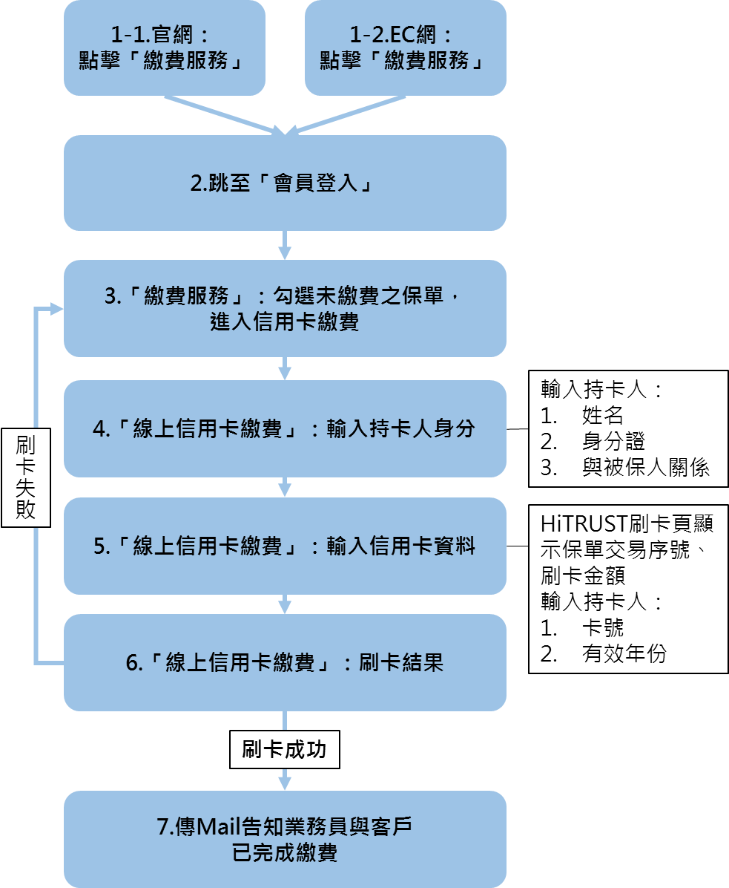

資料轉入sap,sap再回寫as400

總務進hitrust下載交易紀錄

系統設定自動排程請款

1. 通知承保出單(FAS22PRC)
2. 傳Mail告知業務員與客戶已完成繳費

取授權成功

產生交易序號

業務員至KYC

勾選未收資料

1. 後台-信用卡線上繳費流程

流程：業務員與客戶約定繳費方式為「官網信用卡繳費」，業務員點選KYC「官網信用卡繳費」，客戶投保資料上傳至第一保官網之「繳費服務」頁，業務員可至KYC「官網信用卡繳費作業」管理客戶。客戶繳費完成後，系統統一時間自動請款，總務至系統中下載請款明細。

1. 第一層

業務員-官網信用卡繳費作業

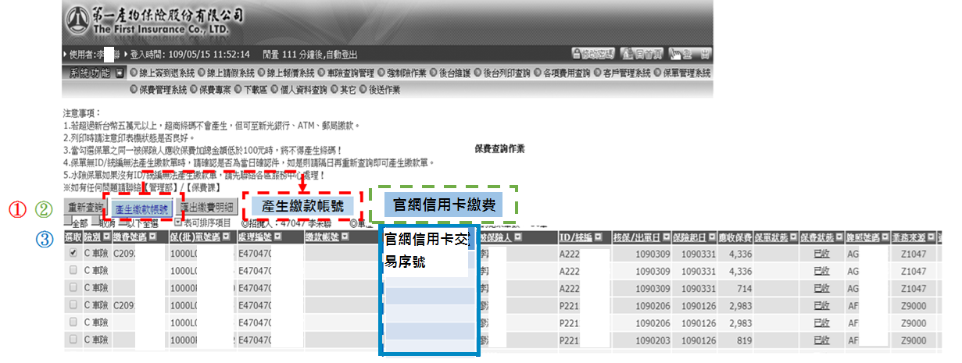

1. 保費查詢作業

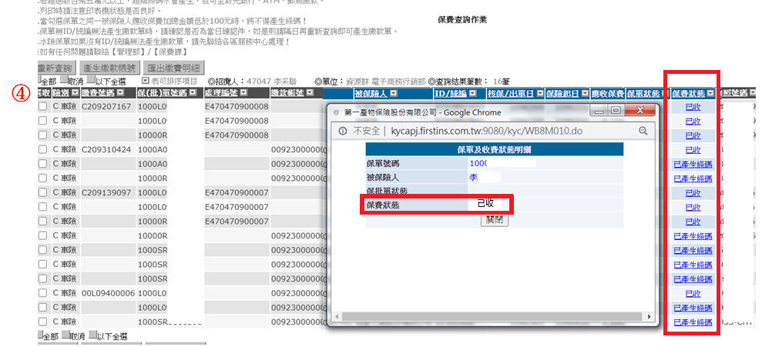

已產生交易序號

此頁調整、新增選項。

1. **①**移動「產生繳款帳號」至「匯出繳費明細」後。
2. **②**新增「官網信用卡繳費」按鈕。業務員可選取單筆或多筆同被保人保單(ID相同)，產生同一筆交易序號，且繳費資料傳至：kyc新頁面「官網信用卡繳費作業」及要/被保人的官網「繳費服務」。控制通路別40不可合併與kyc線上繳費產生原則相同。
3. **③**新增欄位「官網信用卡交易序號」，供保費課查帳。
4. 業務員應注意，登入會員才可官網繳費，且註冊須填寫mail。
5. **④**當客戶在官網繳費成功後，系統即時回寫資料至KYC「官網線上信用卡繳費」/「保費狀況」顯示「已收」點擊進入後的視窗「保單及收費狀態明細」顯示「未收」，已成功讓總務請款才顯示「已收」。

「官網線上信用卡繳費作業」/「收費狀況」顯示「已收」。

1. 業務員-官網信用卡繳費作業

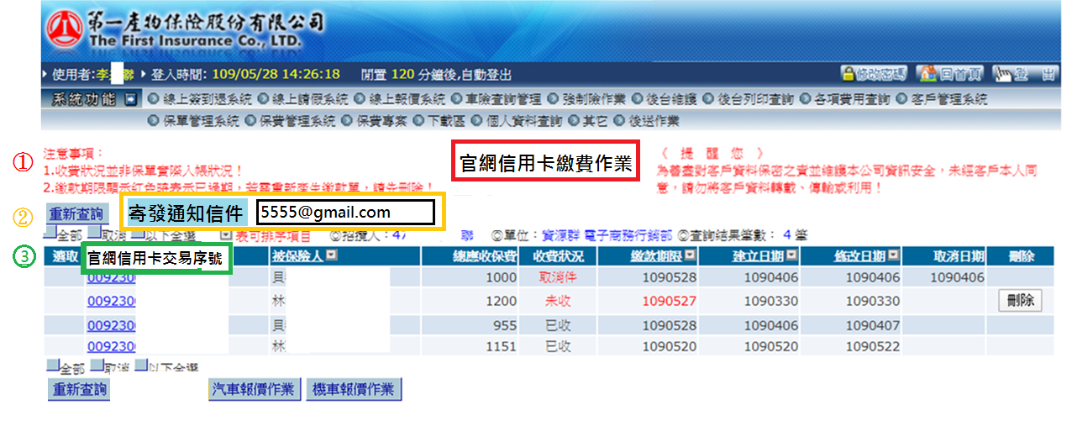與「繳款帳號查詢作頁」頁面大概相同，微調以下內容：

1. **①**標題改為「官網信用卡繳費作業」，並列入系統功能之「保費管理系統」中。
2. **②**新增「寄發通知信件」按鈕+mail填寫欄位。
3. **③**新增「官網信用卡交易序號」欄位。
4. 若客戶更改繳款方式，業務員在此頁刪除該投保資料，且官網繳費資料一併刪除。但超過繳費期限，業務員不可自行刪除,由系統自動刪除 (未有取授權狀態) 。
5. 控制官網信用卡交易序號，客戶已自行輸入且已授權成功(已收)不可刪除。
6. 官網信用卡交易序號合併需ID相同。
7. 當客戶在官網繳費授權成功後，需在請款成功後「收費狀況」才顯示「已收」。
8. 即時取授權並上請款註記，並即時發Email通知客戶已完成繳費

* 前台卡控超過繳費期限，不可刷卡。
* 交易取消(更新取消日期)，由招攬人於「官網信用卡繳費作業」動作。

1. 寄發通知信件內容(產生交易序號之email通知

【第一產物保險 刷卡通知】

親愛的保戶您好：

提醒您，您在本公司投保汽車險/ 險，交易序號：OL92398100000001

，請於2020/05/20完成線上信用卡繳費。

繳費步驟：進入第一保官網(連結：<http://www.firstins.com.tw/>)→繳費服務→登入會員→開始線上信用卡繳費

若有其他問題，請洽您的業務人員，或撥0800-288-068，由專人為您服務。

第一產險保險

1. 業務員應注意，登入會員才可官網繳費，且註冊須填寫後續頁面
2. 前台-信用卡線上繳費流程
3. 第一層
4. 官網首頁
5. 「警政署員工團體意外險專區」移至下方卷軸。
6. 將原警政署位置，新增「繳費服務」
7. 客戶點擊進入繳費前若未登入會員，系統強制導入「會員登入」畫面。
8. 官網上方選項新增「繳費服務」，若未登入，先導至會員登入。

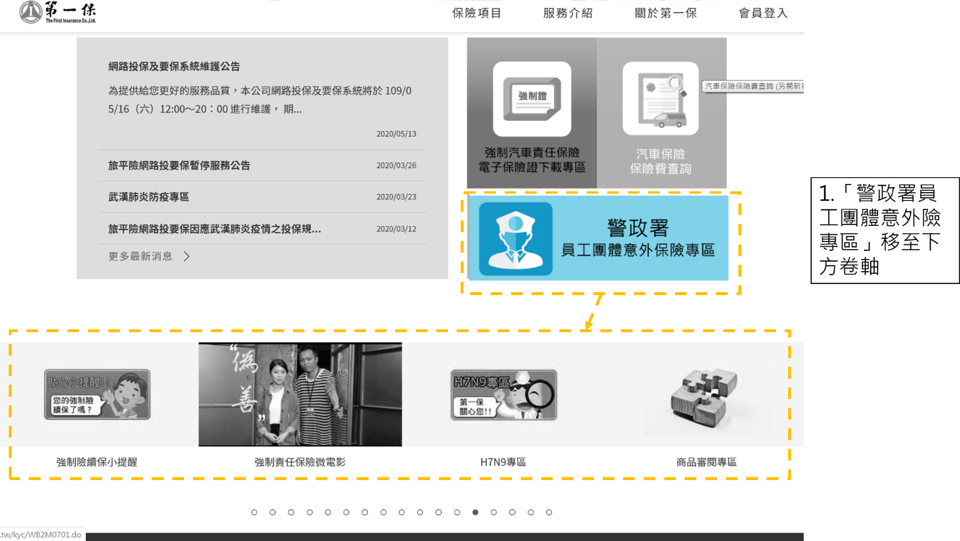

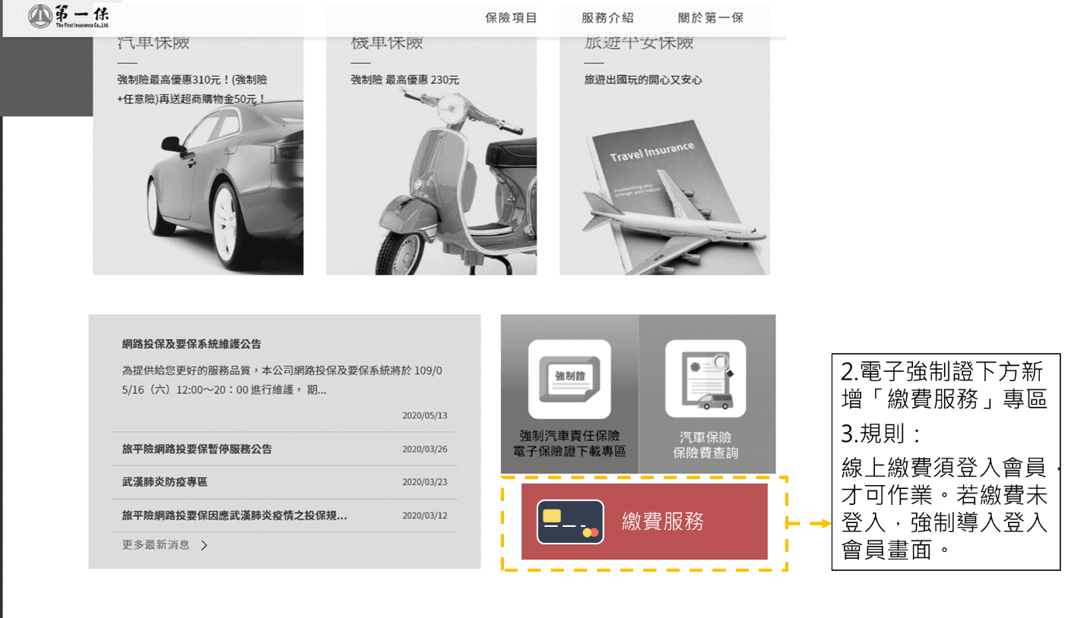

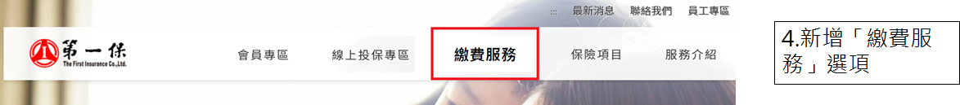

1. EC網首頁
2. 若客戶已先登入，在「個人管理系統」中，新增「繳費服務」。
3. 「電子式強制證專區」下方新增「線上繳費」，客戶點擊進入繳費前若未登入會員，系統強制導入「會員登入」畫面。

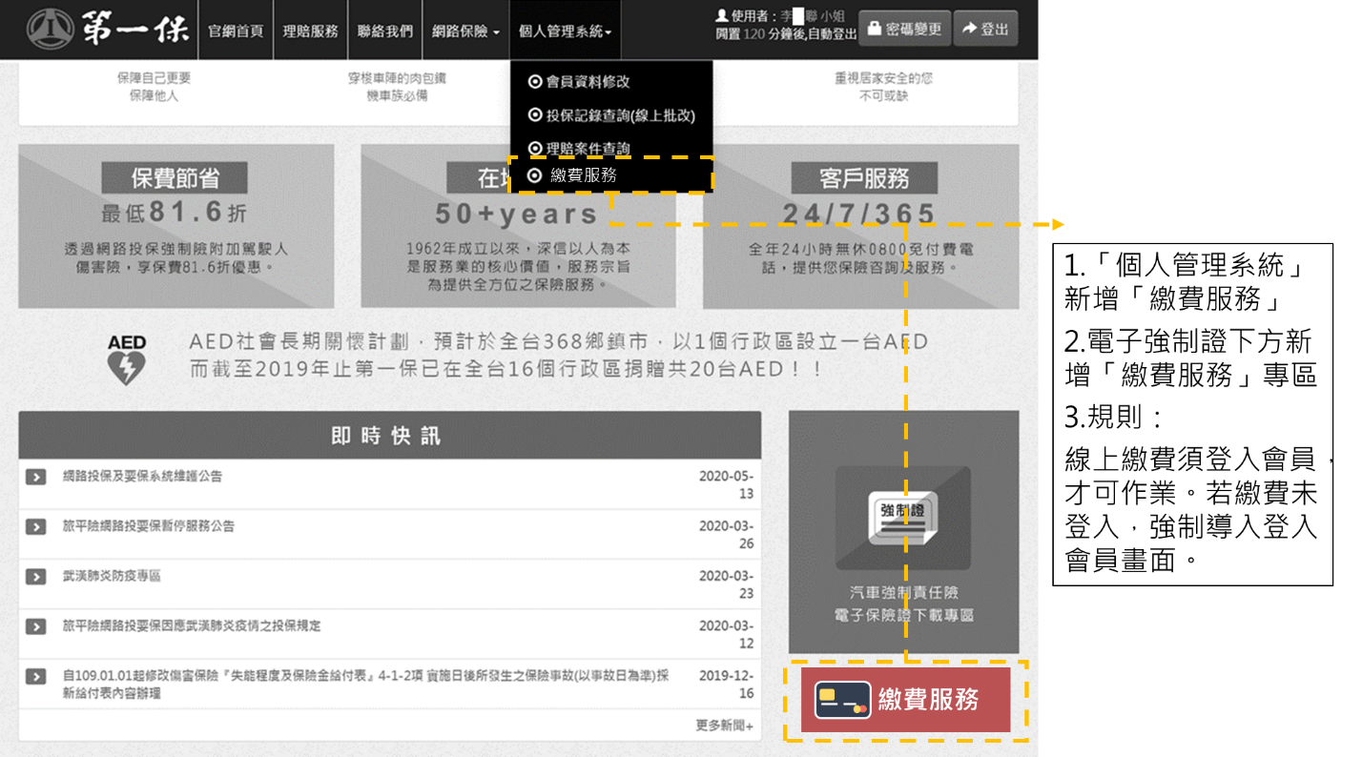

1. 第二層
2. 會員登入

線上信用卡繳費前須會員登入，登入後跳至「繳費服務」畫面。

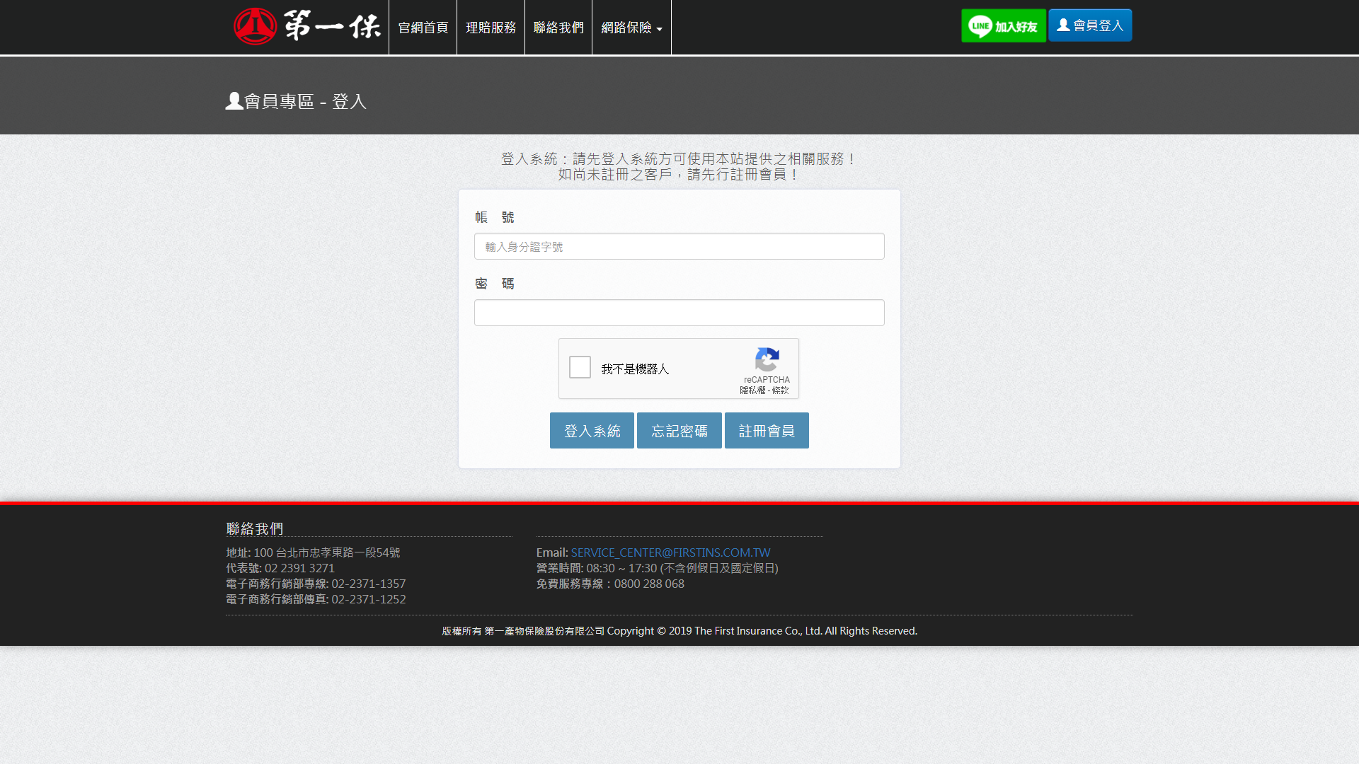

1. 第三層
2. 繳費服務
3. 顯示業務員與客戶協商以線上繳費之未繳費保單，以其他方式繳費之保單將不顯示於此。(第一階段提供**車險繳費號碼及其他已出單保單**，車險依kyc之管制相同，**排除車險以外險種之繳費號碼**),在刷卡當下需先(繳費期限為生效日，若多筆以最早之生效日為繳費期限)。
4. 繳費資料只給要/被保險人作繳費。
5. 選單與官網現有選單內容一致。
6. 繳費期限抓取該筆資料中最接近的起保日。
7. 線上刷卡一次只能刷一筆交易序號。勾選一筆交易序號後，其餘勾選欄位反灰不可勾選。
8. 最後一欄顯示客戶勾選的交易序號及應收總保費(顯示粗體紅色)。
9. 未勾選繳費資料，「信用卡繳費」按鈕反灰，不可點選。
10. 點選「信用卡繳費」後，畫面跳至輸入持卡人身分。

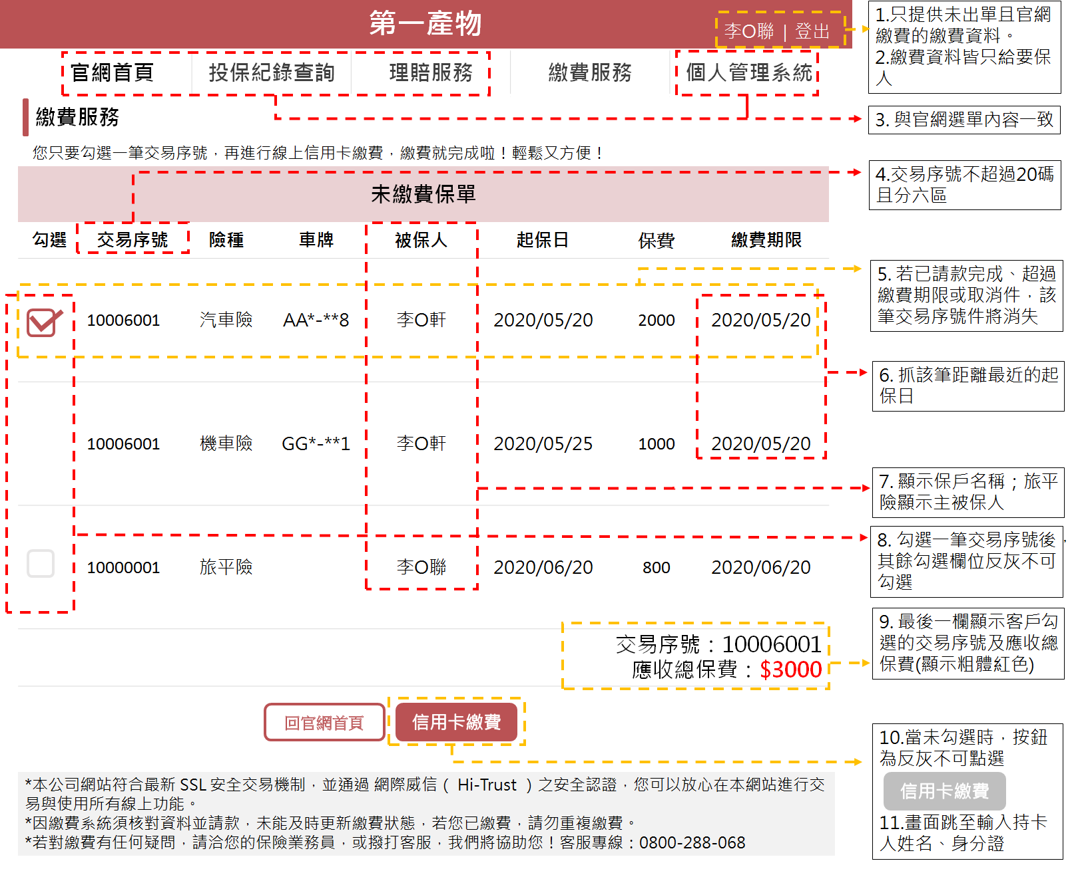

1. 第四層
2. 線上信用卡繳費-輸入持卡人身分
3. 輸入持卡人姓名、身分證、與被保人關係。
4. 檢核被保險人ID。
5. 與被保人關係：被保人AA、要保人AB。
6. 客戶須同意「線上信用卡刷卡聲明事項」、「個人資料保護法告知義務及聲明事項」，才可刷卡。(條款內容詳如附件1)。

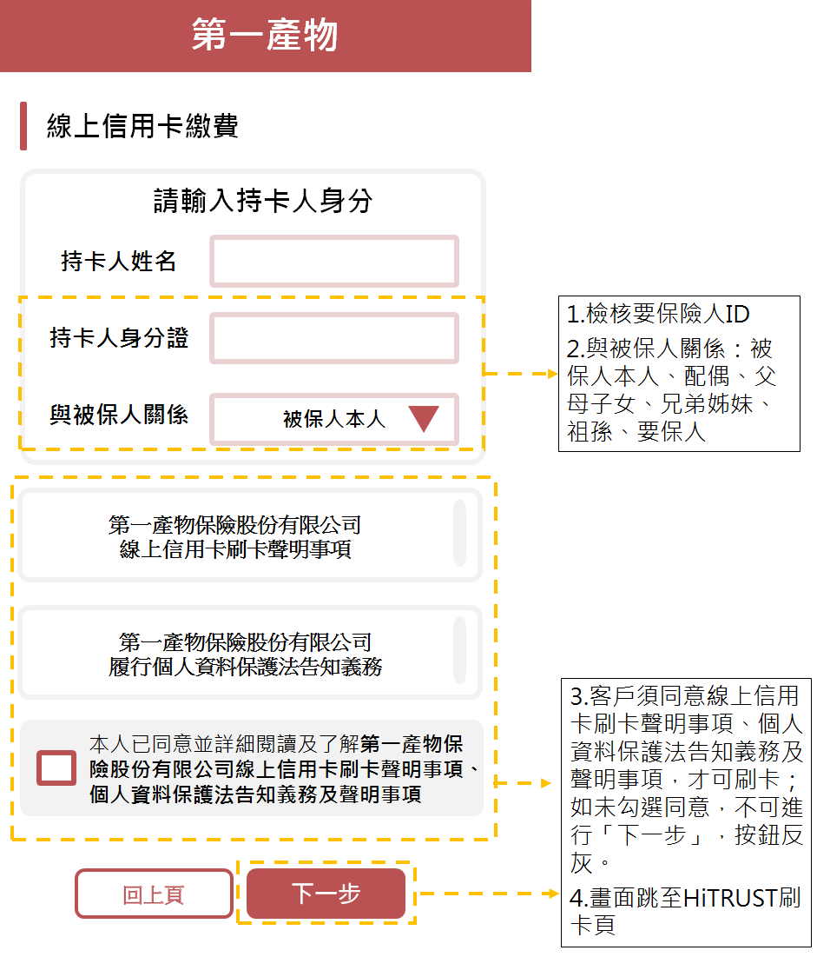

1. 第五層
2. 線上信用卡繳費-HiTRUST刷卡頁

跳出第一保網頁至HiTRUST刷卡頁，只存取客戶信用卡有隱碼資料。(比照電商要保所存取資料)

1. 輸入信用卡卡號、有效年月。
2. HiTRUST回傳資料至公司，保費課再以交易序號查帳。

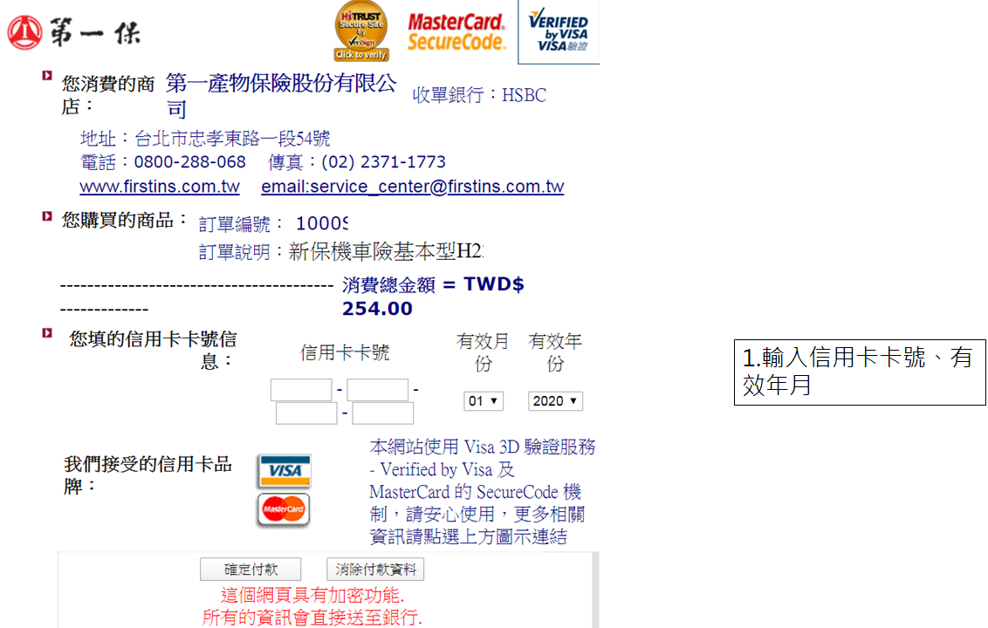

1. 第六層
2. 線上信用卡繳費-刷卡結果
3. 告知客戶刷卡結果，若刷卡失敗，在下方說明失敗原因。
4. 刷卡失敗後，點選「重新繳費」畫面回到「繳費服務」頁。

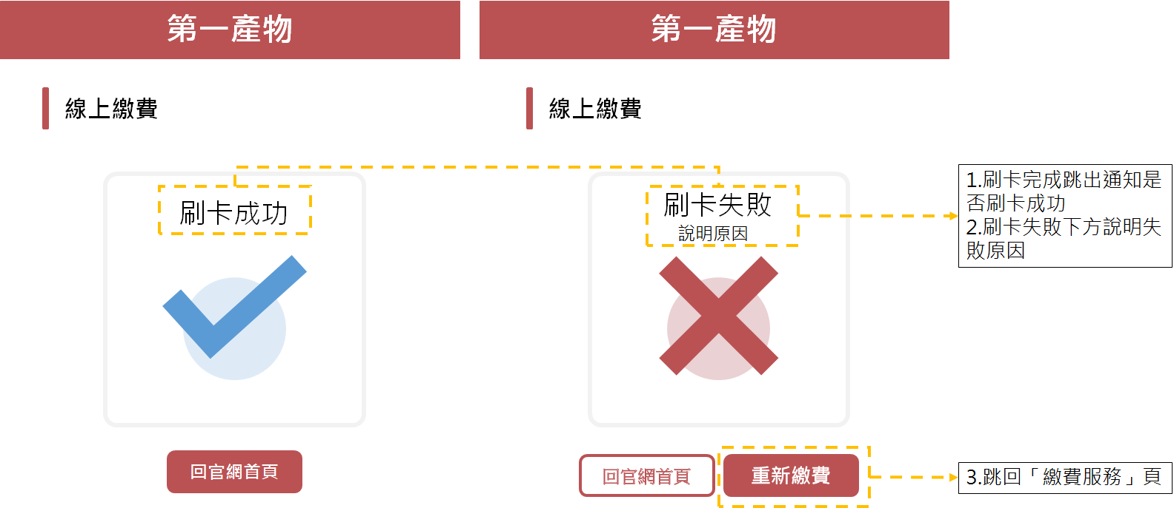

1. 第七層
2. 發送Mail通知業務員與客戶刷卡成功
3. 刷卡成功，發送Mail。刷卡失敗，不發送Mail，業務員須自行向客戶提醒。
4. Mail內容：

【刷卡完成通知】

親愛的保戶您好：

您於2020/05/20完成線上信用卡繳費。

交易序號：OL 923 98 1 00000001

投保險種：汽車險

車牌：AA*-**8

若有其他問題，請洽您的業務人員，或撥0800-288-068，由專人為您服務。本項交易若未獲發卡銀行核准，則本保險費簽帳單自動失效，本公司得重行收費

第一產險保險

1. 保費課-請款頁面
2. 本專案由總公司請款入帳(系統設定零晨12:00自動請款)
3. 總務課kyc查詢畫面

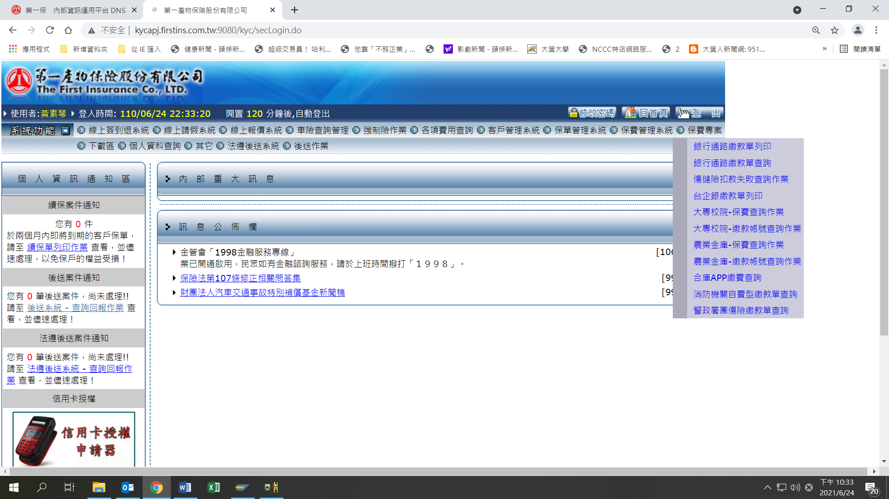

官網信用卡繳費查詢

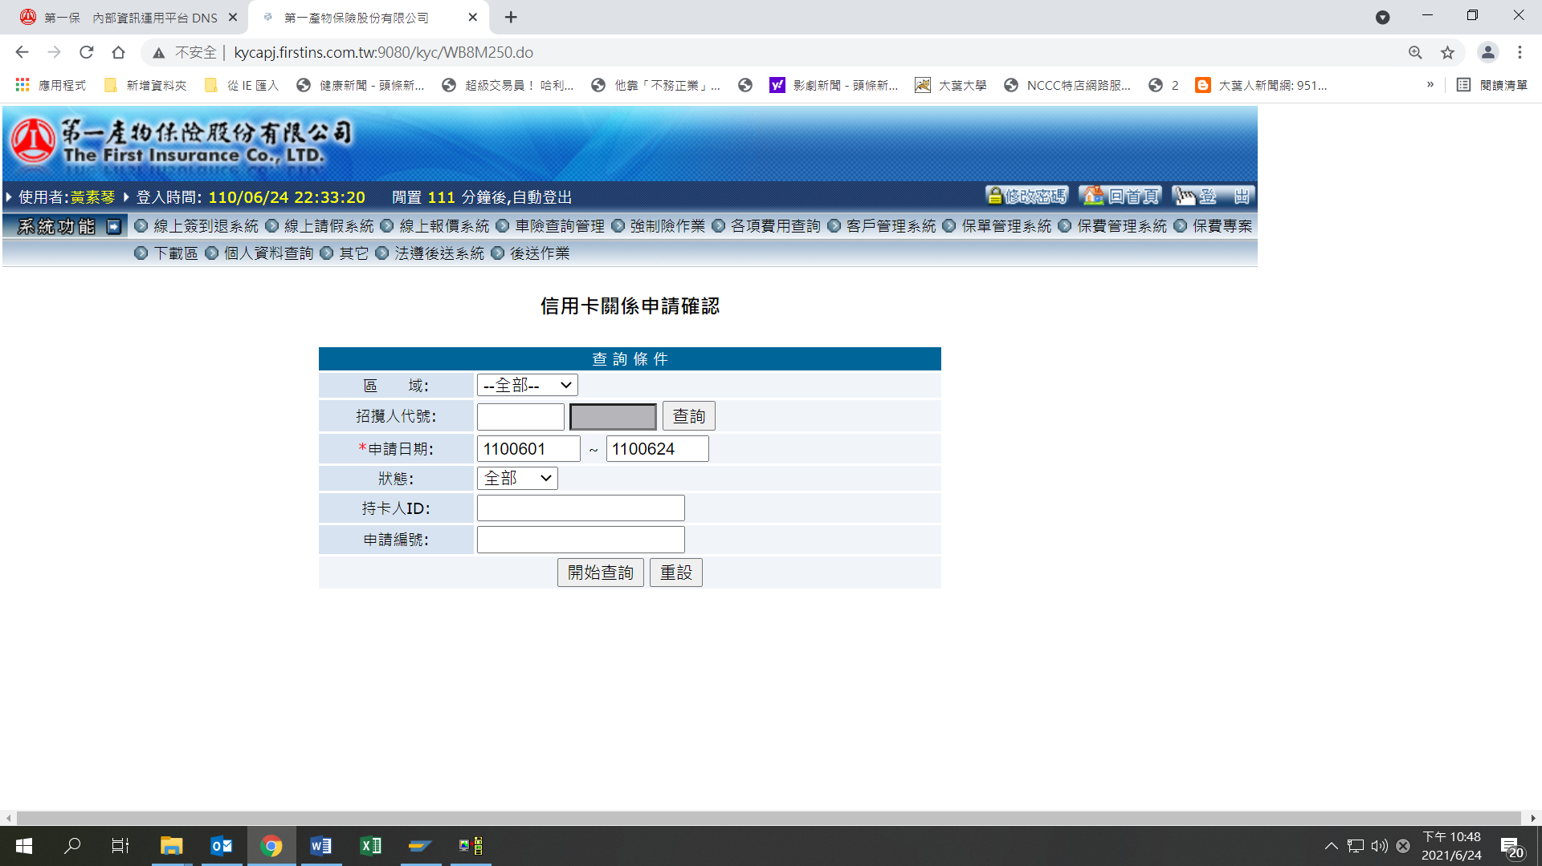

依六區總務課權限查詢

交易序號

查詢條件

官網信用卡繳費查詢

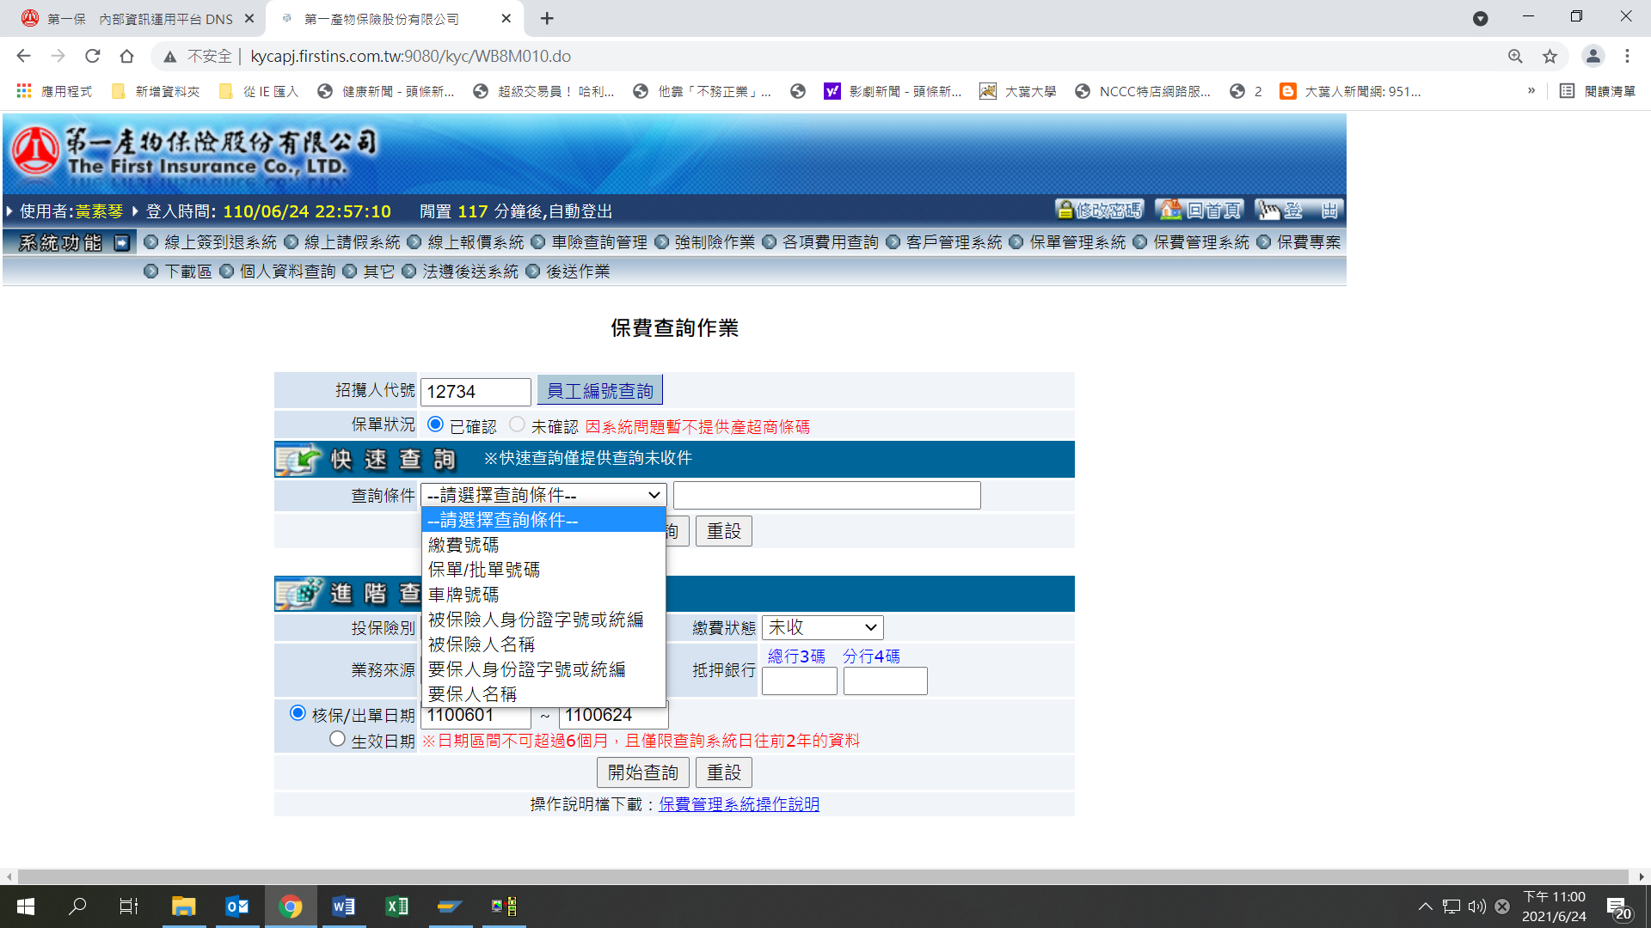

官網交易序號



【說明】

1、交易序號編碼：(16碼)OL 923 98 1 00000001

來源 (OL)+ 區+ 專案代碼+西元(尾1碼) +流水編號

2 + 3 + 2 + 1 + 8

2、台北總公司: 923 台中分公司 : 926 高雄分公司 : 928

台南分公司 :926 台北分公司 : 924 桃竹分公司 : 925

例: OL 923 98 1 00000001

3、新設OL平台 (B2C ,OD)

4、本專案由總公司請款入帳

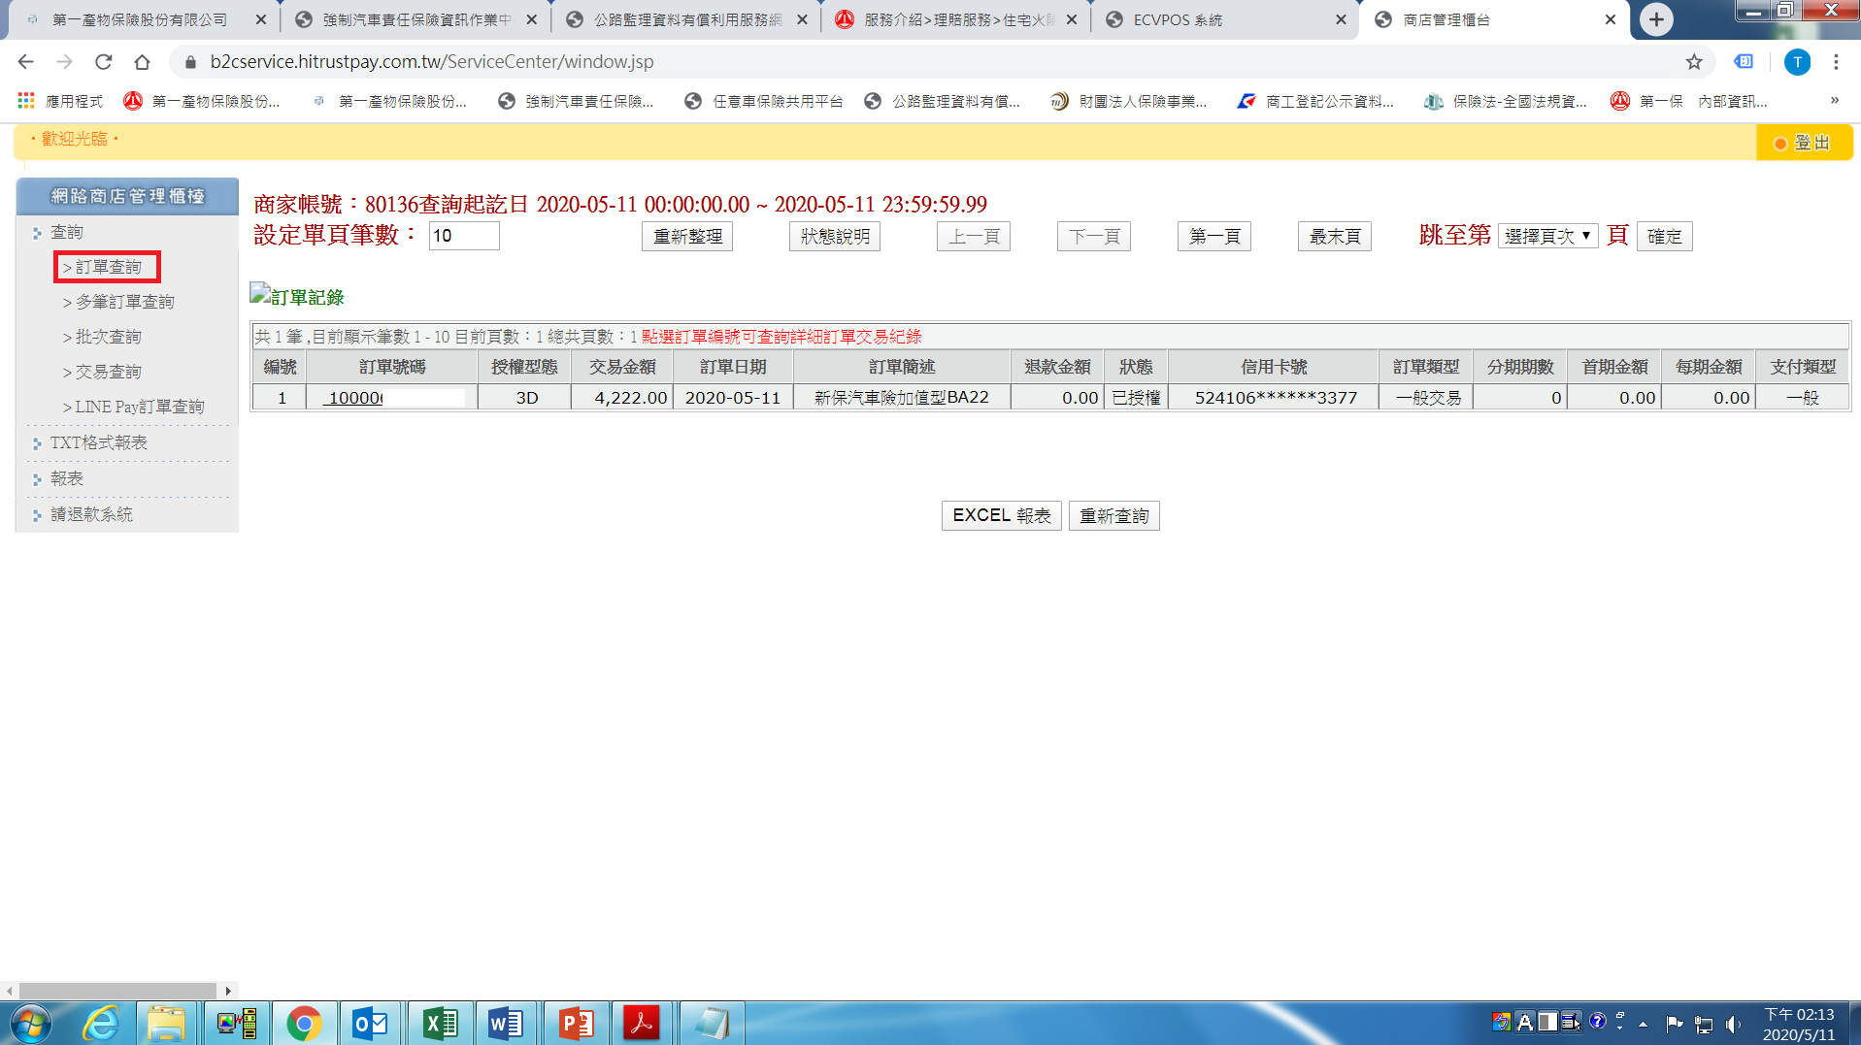

由總務下載交易檔至SAP­-API018 ZPI071解繳

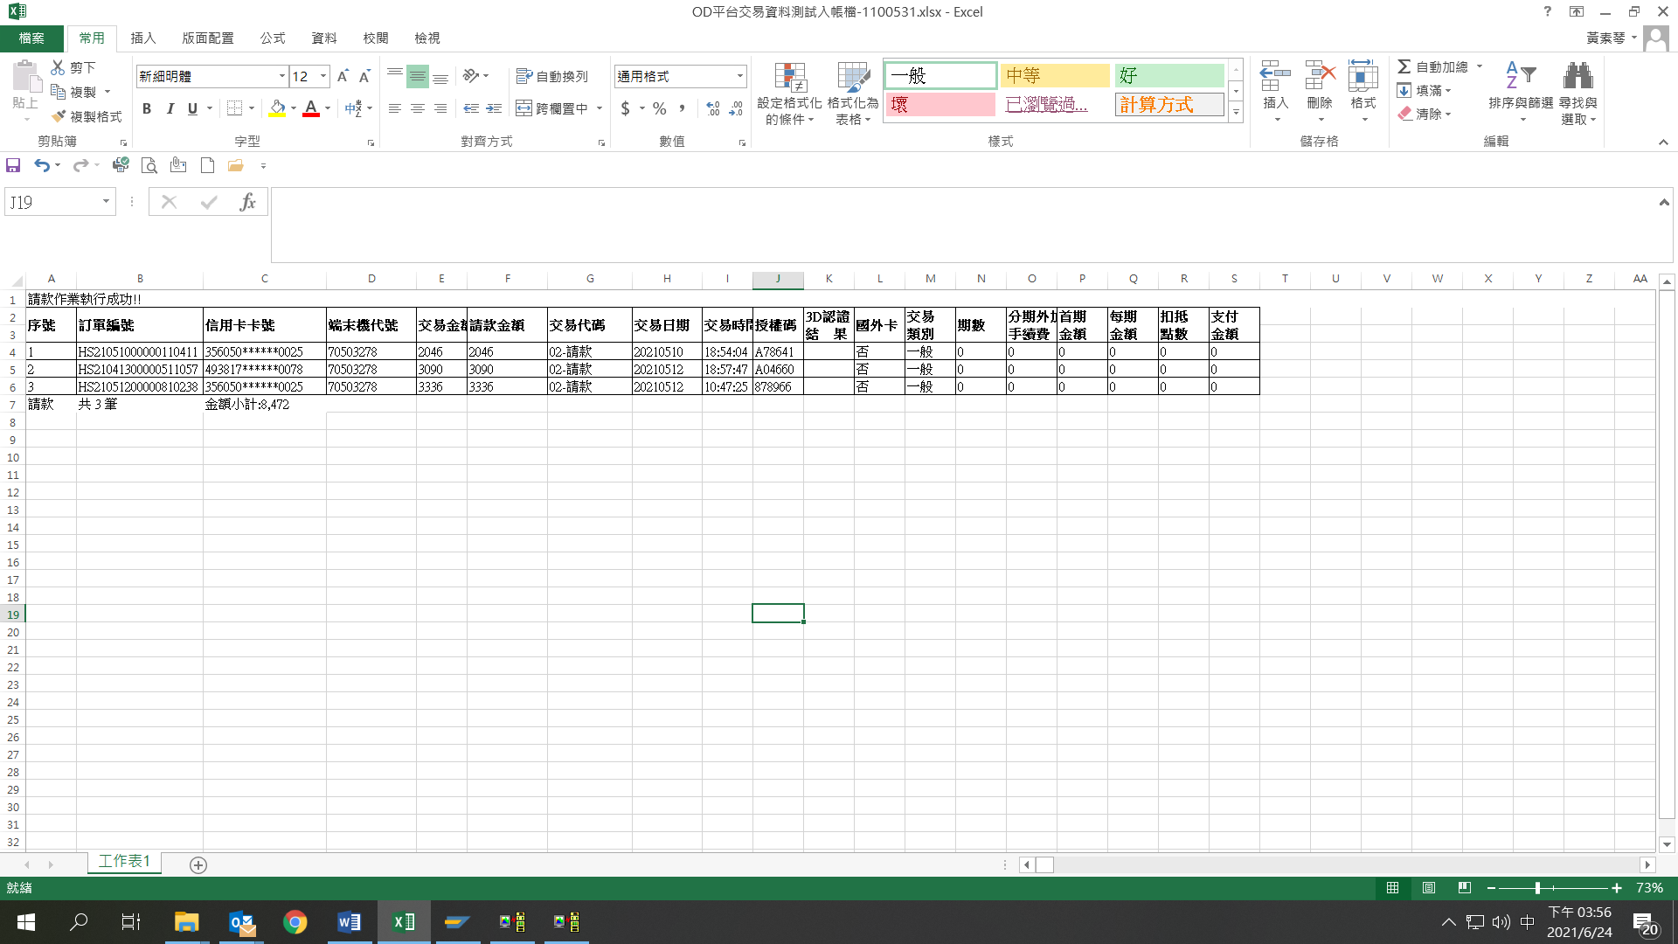

本次專案我方預計會使用兩個Table

MBC3PF：新增一專案代號，將多筆保件合併成一個虛擬號碼，並控管避免招攬人在ＫＹＣ繳費。  
　　　  　此檔資料不是用來解繳保費。只是為了客戶可使用於平台繳費。

PT15PF：待客戶於線上刷卡確認後，會將相關寫入此檔案。會用PT15PF-T1538資料來源欄位來區別資料。  
同一交易序號會有多筆，其中PT15PF-T1504保單號碼欄位會存放『保單號碼』或『繳費號碼』，  
後續必須使用此欄位解繳保費

AS400保費作業

MEA200D.2>*** 專案基本資料維護 *** 日期 : 110/06/24

查詢

專案代碼 : 98 通路代號 : OL01 生效日期 : 110/06/24

---------------------------------------------------------------------------

專案名稱 : 官網信用卡繳費專案

截止日期 : 999/12/31

企業編號 : 台北總公司 : 923 台中分公司 : 926 高雄分公司 : 928

台南分公司 : 927台北分公司 : 924 桃竹分公司 : 925

業務來源 :

是否先收費後出單 : (Y/N)

F3 = 回主畫面 PF12 = 回前畫面 執行鍵 = 處理

【第一產物】

1、MEI070D.1> *** 通路收費明細查詢 *** 日期 : 110/06/24

OP : 5. 查詢

銷帳編號/交易序號 : OL 923 98 1 00000001 或　ＫＥＹ值 :

--------------------------------------------------------------------------- OP 銷帳編號/交易序號 險別　ＫＥＹ值 營業日期 作帳日期 取消日期

--------------------------------------------------------------------------- OL 923 98 1 00000001 C 1012SK0001599 109/06/15 1 109/06/18

---------------------------------------------------------------------------

F3 = 回主畫面 PA1 = 下一頁 PA2 = 上一頁 執行鍵 = 處理

2、<MEI070D.2> * 通路收費明細查詢 *** 日期 : 110/06/24

查詢

交易序號 : OL 923 98 1 00000001 總代收保費 :

---------------------------------------------------------------------------

ＫＥＹ值 : R0B0001803 保／批單號碼 :

被保險人 : 出單日 :

繳款期限日 : 109/01/18 應收保費 : 0

收繳日期(授權日期 ) : 代收保費 : 0

營業日期(請款日期) :

牌照號碼 :

專案代號 : 98 官網信用卡繳費專案

通路別 : 摘　要 : 官網繳費

取消日期 : 109/01/30 招攬人 : 93955 車營 2

解繳編號 : 作帳日期 :

PF3 = 回主畫面 PF12 = 回前畫面 執行鍵 = 處理

【第一產物】

3、<MEI030.3> ** 應收保費查詢 *** 日期 : 110/07/07

保單號碼 : 1000A09700149 應收保費 : 11,136.00

批單號碼 : 實收保費 : 1,136.00 生效日期 : 109/07/17

解繳明細 : V9200630 折讓保費 : .00 收費日期 : 109/06/30

收費種類 金　額 票據編號 到期日 兌現　備　註 ( 退票處理日／退保批單 )

-----------------------------------------------------------------------------------------------------------------

2 11,136.00 官網信用卡

---------------------------------------------------------------------------

4、<MES401D.2> 解繳資料查詢公用程式 日期 : 110/07/07

險　　別 : C

保批單號 : 1000A09700149

---------------------------------------------------------------------------

繳費日期 : 109/06/18 收繳日期(授權日期 )

繳費方式 : 銀存

繳費單號 : OL 923 98 1 00000001

票據號碼 :

信用卡號 :

PF3= 回主畫面 PF12= 回前畫面

【第一產物】

【說明】:

1. 當客戶至官網交信用卡後繳費後資料記錄回MEI070D.2
2. Sap入帳後回寫MEI070D.2
3. <MEI030.3>應收保費查詢 顯示 官網信用卡

4、 增加 <MES401D.2>解繳資料查詢公用程式